ניצוצי לבינו
Insights for Your Shabbos Table
פרשת בהר ובחוקותי
ק"ק אש קודש
רב יונתן לוין

"וַיְדַבֵּ֤ר יְקֹוָק֙ אֶל־מֹשֶׁ֔ה בְּהַ֥ר סִינַ֖י לֵאמֹֽר:"
(כה:א)

שפת אמת
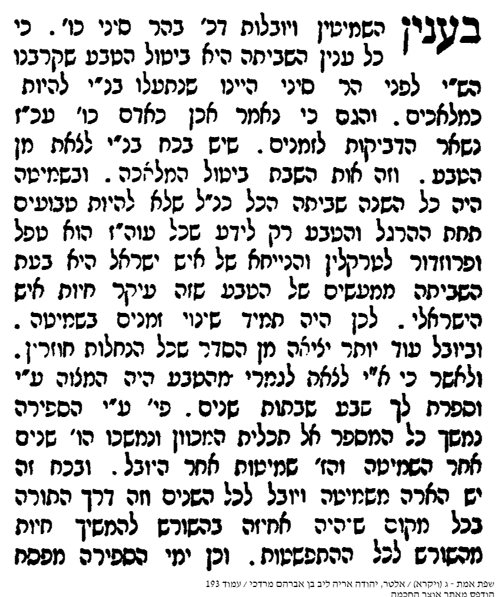
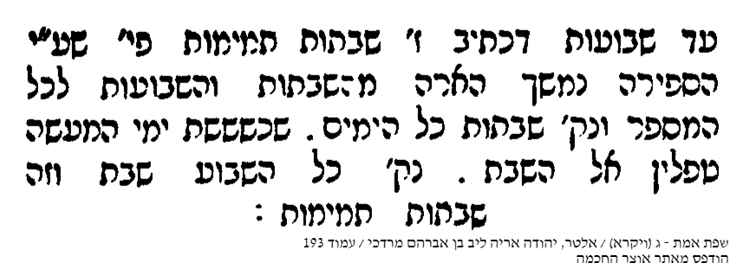

"שֵׁ֤שׁ שָׁנִים֙ תִּזְרַ֣ע שָׂדֶ֔ךָ וְשֵׁ֥שׁ שָׁנִ֖ים תִּזְמֹ֣ר כַּרְמֶ֑ךָ וְאָסַפְתָּ֖ אֶת־תְּבוּאָתָֽהּ"
(כה:ג)

משך חכמה
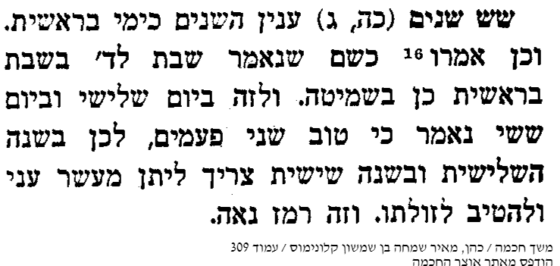

"וְאִ֕ישׁ כִּ֛י לֹ֥א יִֽהְיֶה־לּ֖וֹ גֹּאֵ֑ל וְהִשִּׂ֣יגה יָד֔וֹ וּמָצָ֖א כְּדֵ֥י גְאֻלָּתֽוֹ:"
(כה:כו)

חפץ חיים
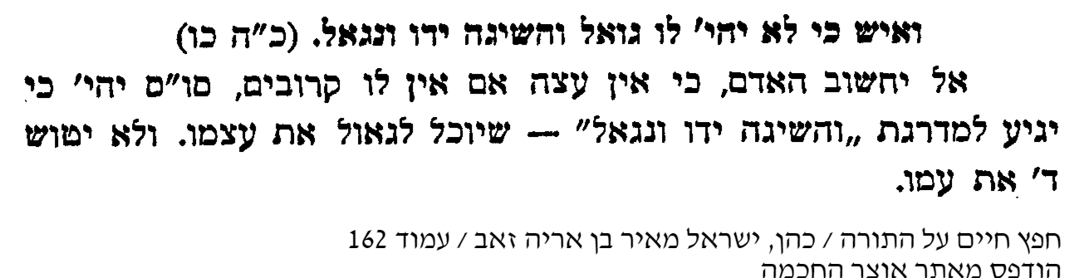

"אִם־בְּחֻקֹּתַ֖י תֵּלֵ֑כוּ וְאֶת־מִצְוֹתַ֣י תִּשְׁמְר֔וּ וַעֲשִׂיתֶ֖ם אֹתָֽם"
(כו:ג)

פתוחי חותם
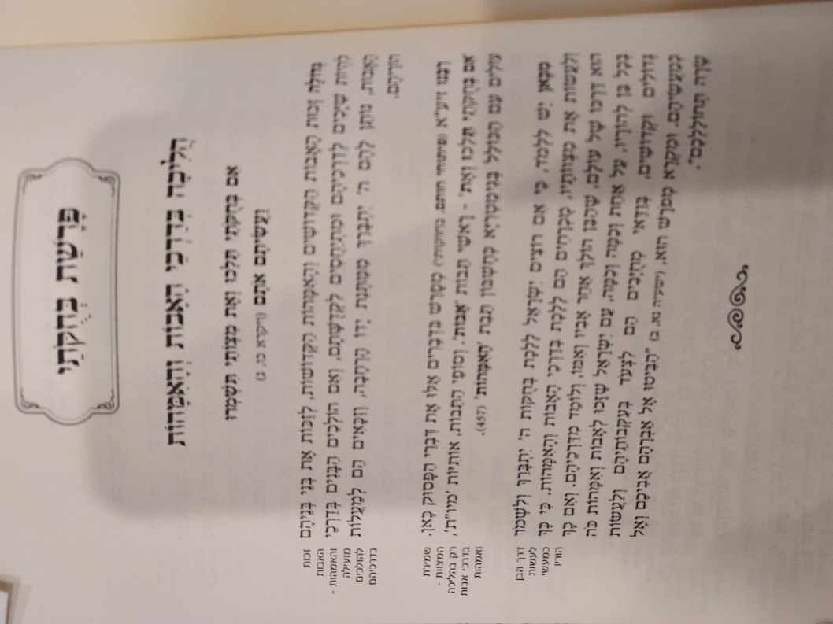

"וְרָדְפוּ֙ מִכֶּ֤ם חֲמִשָּׁה֙ מֵאָ֔ה וּמֵאָ֥ה מִכֶּ֖ם רְבָבָ֣ה יִרְדֹּ֑פוּ וְנָפְל֧וּ אֹיְבֵיכֶ֛ם לִפְנֵיכֶ֥ם לֶחָֽרֶב: "
(כו:ח)

אוצרות התורה
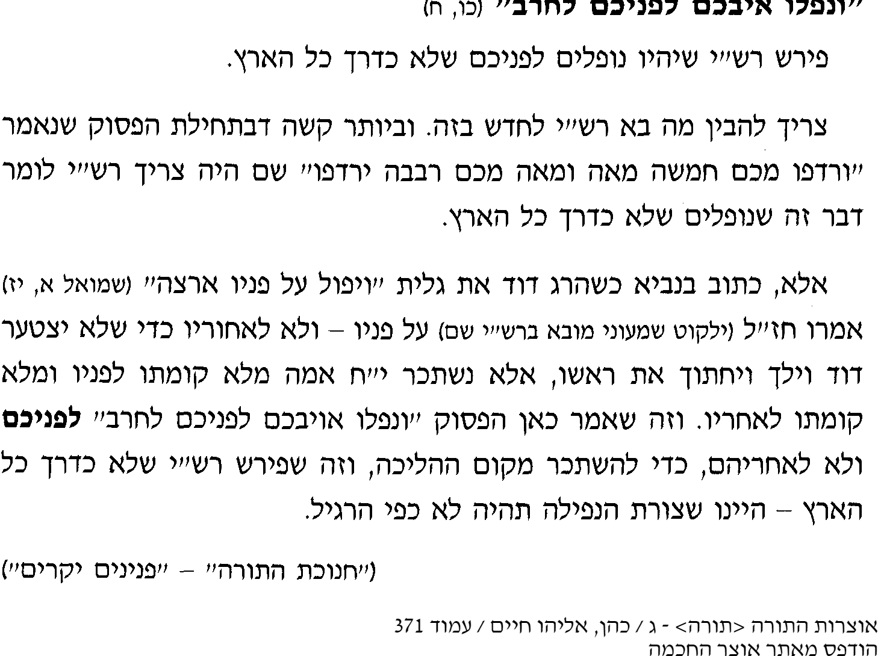

"וְזָכַרְתִּ֖י אֶת־בְּרִיתִ֣י יַעֲק֑וֹב וְאַף֩ אֶת־בְּרִיתִ֨י יִצְחָ֜ק וְאַ֨ף אֶת־בְּרִיתִ֧י אַבְרָהָ֛ם אֶזְכֹּ֖ר וְהָאָ֥רֶץ אֶזְכֹּֽר:"
(כו:מב)

אוצרות התורה
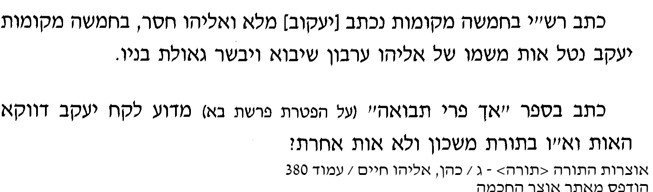
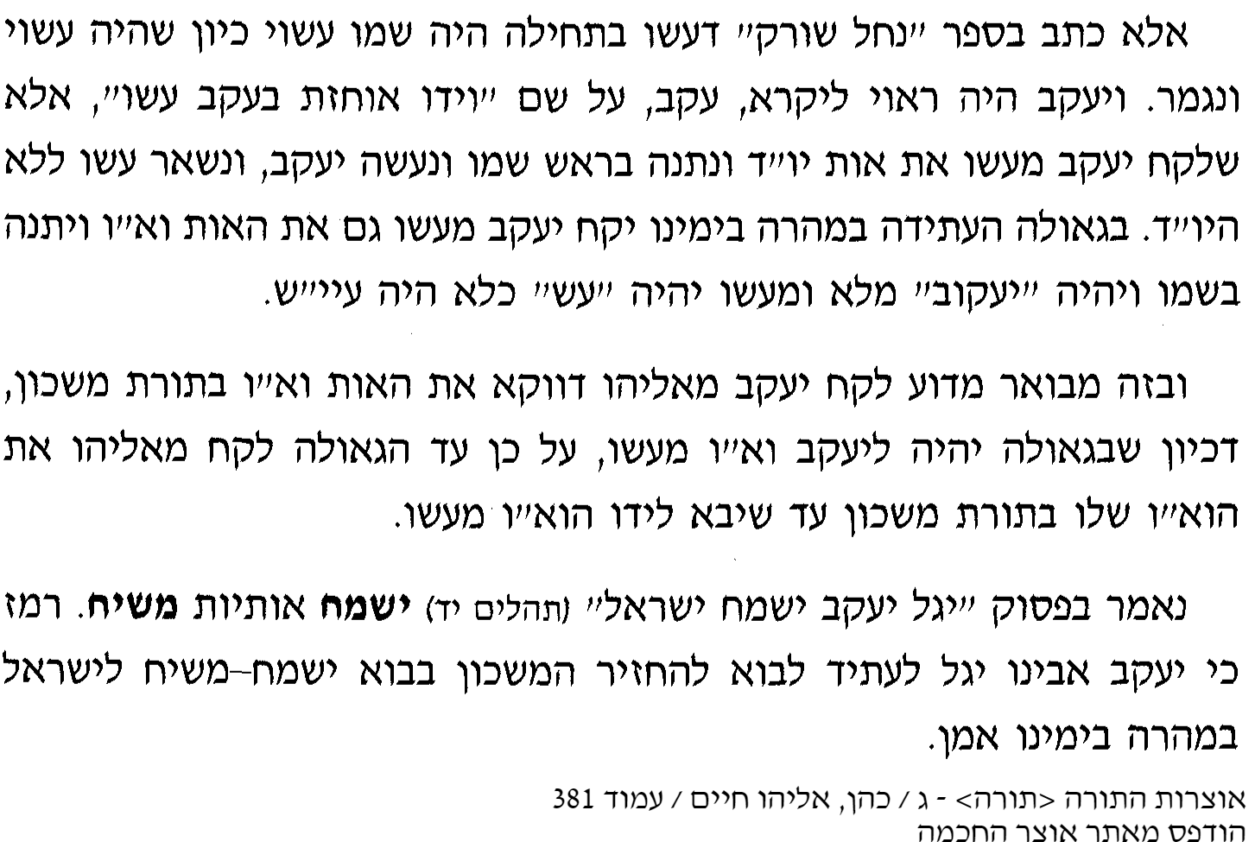

"אֵ֣לֶּה הַמִּצְוֹ֗ת אֲשֶׁ֨ר צִוָּ֧ה יְקֹוָ֛ק אֶת־מֹשֶׁ֖ה אֶל־בְּנֵ֣י יִשְׂרָאֵ֑ל בְּהַ֖ר סִינָֽי: "
(כז:לד)

אוצר חיים
